Solicitação de Serviço

- DESCRIÇÃO DO OBJETO

Constitui objeto deste certame a Aquisição de um veículo novo tipo Vãn com 15 lugares + um, ano de fabricação e modelo da data de entrega do veículo, em atendimento ao Transporte Sanitário Resolução SESA Nº1067/2021.

  - Detalhamento do objeto:

Item | Código do serviço | Descrição do produto/serviço | Quantidade | Unid. Medida | Valor Estimado | Valor Total
1 | 21767 | VEÍCULO ZERO KM, TIPO VAN COM NO MÍNIMO 16 LUGARES INCLUINDO O MOTORISTA, ANO DE FABRICAÇÃO E MODELO: DATA DA ENTREGA, ARQUITETURA COM TRAÇÃO DIANTEIRA, TIPO FURGÃO, UMA PORTA LATERAL CORREDIÇA E PORTA TRASEIRA DUPLA CONTRABATENTE. CARROCERIA MONOBLOCO CONSTRUÍDA EM AÇO; GRUPO MOTOPROPULSOR COM POSIÇÃO TRANSVERSAL, MOTOR QUATRO TEMPOS A DIESEL (ATENDIMENTO A NORMATIVA PRECONVE P-7, PRECONVE L6, PRECONVE L7 OU SUPERIOR), POTÊNCIA MÍNIMA DE 130 CV, QUATRO CILINDROS EM LINHA, RESFRIADOS A ÁGUA SOB PRESSÃO, COM VASO DE EXPANSÃO. CAPACIDADE DO TANQUE COMBUSTÍVEL DE NO MÍNIMO OITENTA LITROS. TIPO DE COMBUSTÍVEL DIESEL S50 / S10. SUSPENSÃO DIANTEIRA COM BRAÇO INFERIOR RETANGULAR, BARRA ESTABILIZADORA MOLAS HELICOIDAIS E AMORTECEDORES HIDRÁULICOS TELESCÓPICOS. COM CILINDRADAS DE NO MÍNIMO 2.299 CM3, QUATRO CILINDROS E DEZESSEIS VÁLVULAS, CAIXA DE CAMBIO PF6, TIPO MANUAL, SEIS MARCHAS À FRENTE, MAIS UMA MARCHA À RÉ. PNEUS COM MEDIDAS MÍNIMAS DE 225/65R16, RODAS EM AÇO 6,5 JX 16 H2 5 66, VELOCIDADE MÁXIMA DE 144KM/H. TECIDOS DOS BANCOS TIPO "ROBUSTE", 02 TOMADAS 12V NO PAINEL + TAMPA PORTA PRANCHETA. SEGURANÇA, ESTEPE LOCALIZADO SOB A CARROCERIA, AIRBAG CONDUTOR E ACOMPANHANTE, PROTETOR DE CÁRTER DO ÓLEO E CAIXA DE CÂMBIO, SISTEMA CAR (TRAVAMENTO AUTOMÁTICO A 6 KM/H), INVIOLABILIDADE DO ACESSO AO TANQUE DE COMBUSTÍVEL, FREIOS A DISCO NAS 4 RODAS COM ABS, TRAVAS ELÉTRICAS; AR CONDICIONADO DUPLO DIANTEIRO E TRASEIRO; VIDROS ELÉTRICOS COM FUNÇÃO 1 TOQUE NA ABERTURA; BANCOS DOS PASSAGEIROS RECLINÁVEIS ATÉ 29°; CHAVE COM COMANDO DE TRAVAMENTO A DISTÂNCIA POR RÁDIO FREQUÉNCIA; RETROVISORES EXTERNOS COM REGULAGEM ELÉTRICA E DESEMBAÇADOR, RODAS DE AÇO ARO 16', FRONT STEP, PRÉEQUIPAMENTO PARA RÁDIO, TACÓGRAFO DIGITAL, INDICADOR GSI (GEAR SHIFT INDICATOR), CAIXA DE CÂMBIO DE 6 MARCHAS NO PAINEL, CORRENTE DE DISTRIBUIÇÃO NO MOTOR, OCS (OIL CONTROL SYSTEM), FRONT STEP, CALOTAS, REPETIDORES DE SETA NOS RETROVISORES, FARÓIS DE NEBLINA, PORTA PACOTES ACIMA DOS ASSENTOS DOS PASSAGEIROS, 02 TOMADAS 12V NO PAINEL + TAMPA PORTA PRANCHETA. PLOTAGEM CONFORME MODELO PADRÃO SESA, FROTA APSUS - TRANSPORTE SANITÁRIO. GARANTIDAS AS DUAS PRIMEIRAS REVISÕES DO VEÍCULO SEM CUSTO ADICIONAL PARA A CONTRATANTE. GARANTIA DE NO MÍNIMO 01 ANO. | 01 | Unid | 307.106,25 | 307.106,25
Total Geral |  |  |  |  | R$ 307.106,25

- JUSTIFICATIVA/MOTIVAÇÃO DO ATO

O presente processo é para aquisição de um veículo novo tipo Vãn com 15 lugares + um para atender a Secretaria Municipal de Saúde do Município de Santo Antonio do Sudoeste – PR.
Considerando a RESOLUÇÃO SESA N° 769/2019, que dispõe sobre a Adesão dos Municípios ao Incentivo Financeiro de Investimento para o Transporte Sanitário nos Municípios, no Programa de Qualificação de Atenção Primária à Saúde, na modalidade fundo a fundo;
Considerando a RESOLUÇÃO SESA N° 1067/2021, que habilita os municípios a pleitearem a adesão aos Programas Estratégicos da Secretaria de Estado da Saúde — Qualificação da Atenção Primária, visando o Incentivo Financeiro de Investimento para o Transporte Sanitário, para o exercício de 2021;
Considerando ainda a necessidade de renovação constante da frota de veículos da Secretaria Municipal de Saúde de Santo Antonio do Sudoeste-PR, que realizam o deslocamento de pessoas debilitadas ou acometidas por algum tipo de enfermidade, no intuito de garantir a segurança e de proporcionar maior conforto e comodidade a pacientes que necessitam deste transporte.
Os recursos utilizados para aquisição do veículo constante neste Termo de Referência são provenientes do Incentivo Financeiro de Investimento para o Transporte Sanitário nos Municípios, do Programa de Qualificação de Atenção Primária à Saúde, RESOLUÇÃO SESA-PR N° 769/2019, na modalidade Fundo a Fundo Estadual, habilitado pela RESOLUÇÃO SESA N° 1067/2021, no valor de R$ 307.106,25 (Trezentos sete mil cento e seis reais vinte cinco centavos).
É obrigatória a utilização da Cláusula Antifraude e Anticorrupção, em atendimento a Lei Federal n° 12.846, de 1° de agosto de 2013, c/c a Resolução SESA n° 329/2015, ou outra que vier a substituí-la, e fazer constar em seus editais/processos de licitações e contratos para aquisição dos bens com recursos financeiros objeto desta Resolução.
Ressaltamos que este processo já foi lançado anteriormente pelo Pregão Eletrônico nº 42/2022, onde logrou-se deserto, sendo assim necessário a realização deste novo processo.

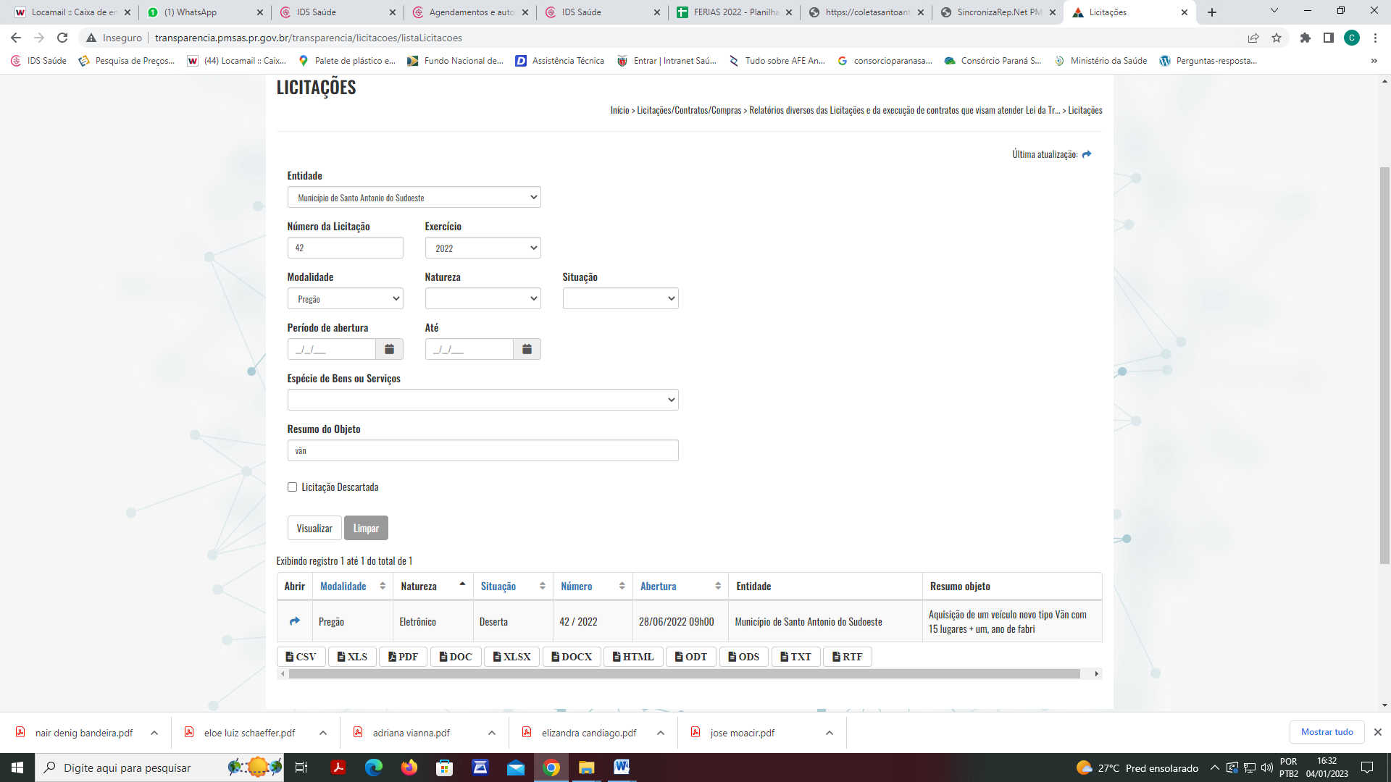

- FISCAL DA CONTRATAÇÃO

  - O recebimento dos serviços, fiscalização e acompanhamento da execução do contrato será efetuado pelo servidor abaixo indicado, a fim de verificar a conformidade dele com as especificações técnicas dispostas no mesmo.

NOME DO SERVIDOR: JOÃO MARIA DE SOUZA BUENO
E-mail: adm.saude@pmsas.pr.gov.br
Telefone: 46 99121-1223

  - A fiscalização de que trata este item não exclui nem reduz a responsabilidade do fornecedor, ainda que resultem de condições técnicas, vícios redibitórios ou emprego de material inadequado ou de qualidade inferior, e na ocorrência desta, não implica na responsabilidade da administração e de seus agentes e prepostos.

- DOCUMENTAÇÃO TÉCNICA

  - Documentos Técnicos Da Empresa Para Habilitação:

- Atestado de Capacidade Técnica, o qual comprove que a empresa entregou o item semelhante a este a outro órgão.

- ORÇAMENTO ESTIMADO – COMPOSIÇÃO DOS PREÇOS

  - A cobertura das despesas necessárias à aquisição dos produtos correrá à conta dos recursos específicos consignados a Secretaria Municipal de Saúde, constantes no Orçamento Geral do Munícipio e ainda possível a utilização de recursos de receita livre, que estarão detalhados no Parecer Contábil do processo licitatório.

  - O valor estimado (global) da presente contratação é de R$ 307.106,25 (Trezentos sete mil cento e seis reais vinte cinco centavos).

  - Os valores estimados supracitados não implicam em previsão de crédito em favor da contratada, que somente fará jus aos valores após a prestação dos serviços.

- ESPECÍFICAÇÕES TÉCNICAS PERTINENTES

Não se aplica.

- OBSERVAÇÕES E OBRIGAÇÕES DA CONTRATADA

- A empresa vencedora deverá entregar o veículo em até 30 (trinta) dias após a solicitação formal nas dependências da Secretaria Municipal de Saúde, sito a Rua Santos Dumond, nº 677, Centro.

- A CONTRATADA deverá entregar o veículo com suas próprias ferramentas, com seus próprios veículos e com seus próprios funcionários, ficando sob sua inteira responsabilidade sobre qualquer acidente que porventura acontecer com seus funcionários.

- Juntamente com a entrega do objeto, a CONTRATADA deverá apresentação nota fiscal correspondente, nos termos definidos pelo Departamento de Compras do município.

- A CONTRATADA fica obrigada a substituir, às suas expensas, no todo ou em parte, os equipamentos em que se verificarem vícios, defeitos ou incorreções resultantes da qualidade dos equipamentos entregues, cabendo à fiscalização não atestar o recebimento dos objetos até que sejam sanadas todas as eventuais pendências que possam vir a ser apontadas.

- No caso de equipamentos rejeitados, a Contratada deverá providenciar a imediata troca por outro sem defeito ou de acordo com o Termo de Referência e solicitação, dentro do prazo de 24 (vinte e quatro) horas, contado da notificação enviada pelo Município, sob pena de aplicação das sanções previstas no edital e seus anexos, ficando sob sua responsabilidade todos os custos da operação de troca.

- A Plotagem deverá ser feita conforme modelo que estará enviado pela Secretaria Municipal de Saúde.

- ANEXOS

8.1 Em anexo estão os documentos necessários para subsidiarem o processo licitatório para contratação dos referidos serviços.

8.1.1 Base de valor é a pesquisa de preços;

- GESTÃO E AUTORIZAÇÃO

Estou ciente que fui indicado como FISCAL responsável pelos contratos oriundos deste presente Termo de Referência.

JOÃO MARIA DE SOUZA BUENO
CPF: 627.948.929-91
Este Termo de Referência é exclusivo da Secretaria de Saúde. Saliento que são de nossa total RESPONSABILIDADE, todas as informações fornecidas, tais como descritivo técnico e justificativa da real necessidade da aquisição dos itens mencionados, bem como a realização e conferência dos orçamentos. No qual as mesmas serão dispostas ao Departamento de Licitações para realização de processo licitatório.
Santo Antonio do Sudoeste, PR – 04 de Janeiro de 2023.

CAMILA REGINA RODRIGUES  Secretária Municipal de Saúde | DARIÉLI BREMBATTI  Responsável pelo Termo de Referência

